4

Oecumenische adventsvesper

8 december 19.30 uur Hoog-Keppel

De kunst van wachten

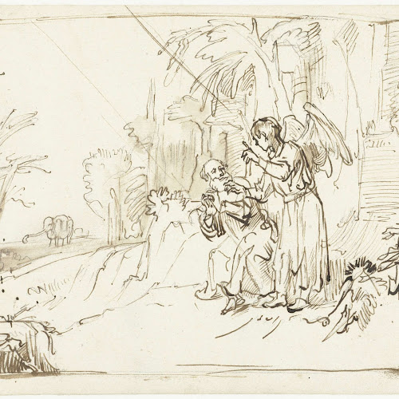

Voorgangers: Arnold Vellekoop en Karin Spelt
Organist: Martin Kas

.
Muziek
Welkom en groet
V. Ons samenzijn dragen we op aan de Eeuwige
A. Die liefde is en grond van ons bestaan
V. Die ons stelt in het licht en ons roept om dienstbaar te zijn.
A. Die ons vrijheid geeft en ons vertrouwen vraagt.
V. Vrede zij u.
A. De wereld zij vrede.

Aansteken van de adventskaarsen
We ontsteken het licht voor elkaar,
Voor onszelf, voor deze wereld, voor God
Het licht van het begin
De gloed die door ons heen blijft schijnen
De weerglans van momenten van geluk
De vlam die ons gaande houdt
Licht als teken van onze hoop
Als glimp van wat we nog niet kunnen zien
Een visioen van vrede
Dat het licht van de hoop branden mag,
Hier en nu.

Lied psalm 27: 1,4,7
Schriftlezing: 1 Koningen 19: 1-8
Gedachte ter overweging
Lied: 942
Schriftlezing : 1Koningen 19: 9-14
Gedachte ter overweging
Muzikale meditatie
Lied: 441: 1,3,5
Gebeden en Onze Vader
Lied : 462
Zegen

Visioen
Het eerste woord van hoop
dat ooit door mensen werd gehoord,
uit verten aangewaaid,
om zich diep in hun ziel te nestelen
werd keerpunt.
Levensadem.
Onontvreemdbaar visioen,
van toekomst
die gemaakt moet worden.
Altijd nu.
Vandaag
En morgen weer opnieuw,
met handen die niet breken.
Maar die oprichten,
ontketenen, verbinden.
Breken en delen.
Kracht doorgeven,
waardig maken.
Wie hoop geeft
draagt het leven.
Hij maakt de weg
naar menswording begaanbaar.

Kris Gelaude

2
3

